ΕΠΙΜΕΛΗΤΗΡΙΟ ΚΕΦΑΛΟΝΙΑΣ & ΙΘΑΚΗΣ
ΑΝΑΚΟΙΝΩΣΗ ΥΠΟΨΗΦΙΟΤΗΤΑΣ ΝΙΚΗΦΟΡΟΥ ΣΤΑΜΕΝΗ

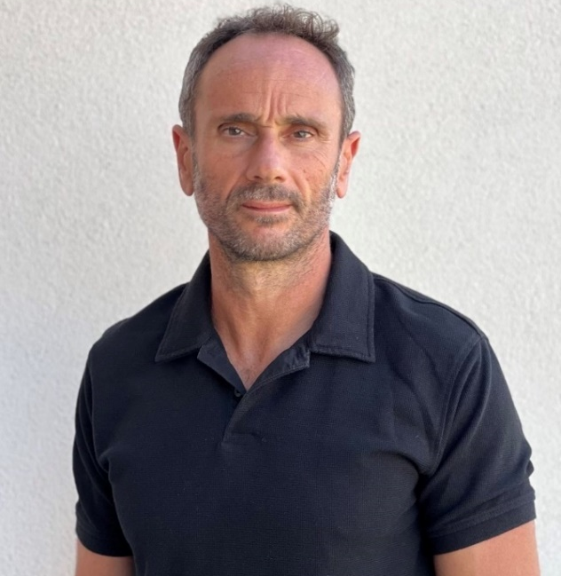

Είμαι επαγγελματίας φωτογράφος σχεδόν 20 χρόνια. Μένω και εργάζομαι στην Κεφαλλονιά τα τελευταία 13 χρόνια και ασχολούμαι κυρίως με φωτογράφηση ξενοδοχείων και αρχιτεκτονική φωτογραφία. Με ενδιαφέρει πάρα πολύ η τουριστική ανάπτυξη του νησιού μου, και θα ήθελα στο μέλλον να υπάρχει μία πιο στοχευμένη προώθηση.

